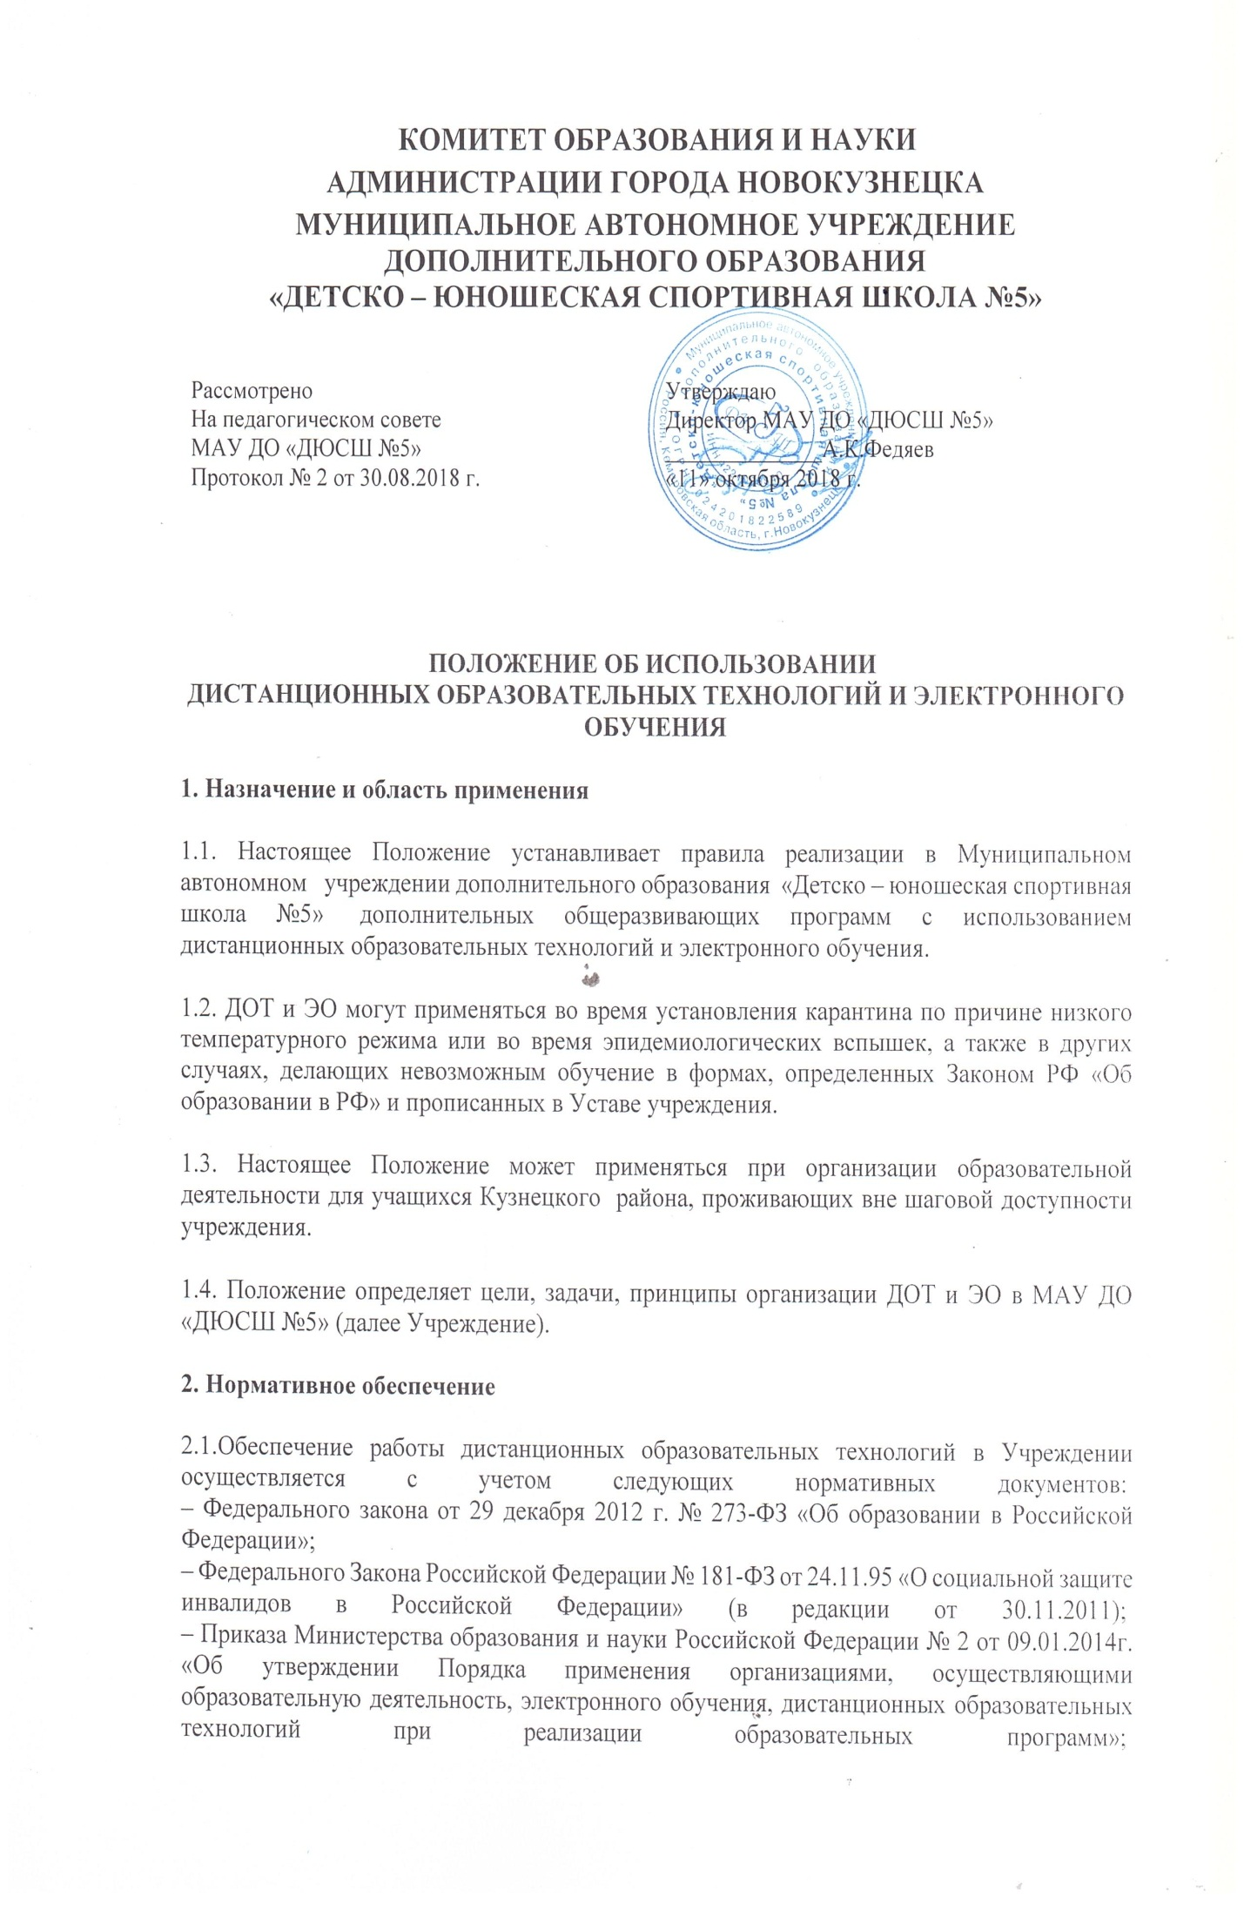
– Приказа Министерства образования и науки Российской Федерации № 137 от 06.05.2005 «Об использовании дистанционных образовательных технологий»;
– Приказа Комитета образования и науки администрации города Новокузнецка «О внедрении ДОТ в муниципальных общеобразовательных учреждениях» от 19.11.2013 № 1283.
3. Определения и сокращения
В Положении используются следующие основные понятия:
3.1. Электронное обучение (ЭО) - под электронным обучением понимается организация образовательной деятельности с применением содержащейся в базах данных и используемой при реализации образовательных программ информации и обеспечивающих ее обработку информационных технологий, технических средств, а также информационно-телекоммуникационых сетей, обеспечивающих передачу по линиям связи указанной информации, взаимодействие учащихся и педагогических работников.
3.2. Дистанционные образовательные технологии (ДОТ) - под дистанционными образовательными технологиями понимаются образовательные технологии, реализуемые в основном с применением информационно-телекоммуникационных сетей при опосредованном (на расстоянии) взаимодействии учащихся и педагогических работников.
4. Общие положения
4.1. Образовательное учреждение вправе использовать ДОТ при всех предусмотренных законодательством РФ формах получения образования или при их сочетании, при проведении различных видов учебных, лабораторных и практических занятий, текущего контроля, промежуточной аттестации учащихся. Использование ДОТ не исключает возможности проведения учебных, лабораторных и практических занятий, текущего контроля, промежуточной и итоговой аттестаций путем непосредственного взаимодействия педагогического работника с учащимися. Соотношение объема проведенных учебных, лабораторных и практических занятий с использованием ДОТ или путем непосредственного взаимодействия педагогического работника с учащимся определяется Учреждением.
4.2. Образовательная деятельность, реализуемая с использованием ДОТ, предусматривает:
– значительную долю удаленных занятий учащихся, не имеющих возможности посещать занятия в объединениях;
– методическое и дидактическое обеспечение этого процесса.
5. Цели и задачи
5.1. Основной целью использования электронного обучения и дистанционных образовательных технологий является предоставление учащимся возможности освоения дополнительных общеразвивающих программ, непосредственно по месту жительства учащегося или его временного пребывания (нахождения).
5.2. Использование дистанционных образовательных технологий и электронного обучения способствует решению следующих задач:
– повышению эффективности учебной деятельности учащихся;
– повышению эффективности организации учебного процесса;
– повышению эффективности использования учебных помещений;
– доступ к качественному образованию, обеспечение возможности изучать выбранные учащимся общеобразовательные дисциплины на профильном уровне;
– повышение эффективности деятельности учреждения за счет возможности организации сетевой модели взаимодействия с другими образовательными учреждениями.
5.3. Основными принципами применения дистанционных образовательных технологий и электронного обучения являются:
– принцип интерактивности, выражающийся в возможности постоянных контактов всех участников образовательного процесса с помощью специализированной информационно-образовательной среды (в том числе, форумы, электронная почта, Интернет-конференции, on-line-занятия);
– принцип адаптивности, позволяющий легко использовать учебные материалы нового поколения, содержащие цифровые образовательные ресурсы, в конкретных условиях учебного процесса, что способствует сочетанию разных дидактических моделей проведения занятий с применением дистанционных образовательных технологий и сетевых средств обучения: интерактивных тестов, тренажеров, лабораторных практикумов удаленного доступа и др.
– принцип гибкости, дающий возможность участникам учебного процесса работать в необходимом для них темпе и в удобное для себя время;
– принцип модульности, позволяющий использовать учащимся и педагогическим работникам необходимые им сетевые учебные курсы (или отдельные составляющие учебного курса) для реализации индивидуальных учебных планов;
– принцип оперативности и объективности оценивания достижений учащихся.
6. Организация образовательного процесса с использованием ДОТ и ЭО
6.1. Учреждение может использовать ДОТ и электронное обучение при проведении различных видов учебных, лабораторных, практических занятий, текущего контроля, промежуточной аттестации учащихся.
6.2. Процесс обучения с использованием ДОТ и электронного обучения осуществляется в смешанной форме освоения дополнительных общеразвивающих программ. В соответствии с Законом РФ «Об образовании» дистанционное обучение не является самостоятельной отдельной формой образования, а лишь дополняет и поддерживает обозначенные законом формы получения образования: очное, очно - заочное, заочное, семейное образование и экстернат.
6.3. Содержание учебно-методического комплекса и других информационных источников при использовании ДОТ и ЭОР должно соответствовать дополнительной общеразвивающей программе.
6.4. При организации образовательного процесса с применением ДОТ и ЭО в учреждении используются специализированные ресурсы Интернет, предназначенные для дистанционного обучения, и иные информационные источники Сети (электронные библиотеки, банки данных, базы знаний и т.д.) – в соответствии с целями и задачами изучаемой программы и возрастными особенностями учащихся. Кроме образовательных ресурсов Интернет, в процессе дистанционного обучения могут использоваться традиционные информационные источники, в том числе учебники, учебные пособия, хрестоматии, задачники, энциклопедические и словарно-справочные материалы, прикладные программные средства и пр. Учащиеся должны быть ознакомлены с перечнем обязательных и дополнительных образовательных ресурсов по осваиваемой дополнительной общеразвивающей программе.
6.5. Образовательное Учреждение для обеспечения использования ДОТ и электронного обучения при реализации образовательных программ организует повышение квалификации руководящих, педагогических работников и учебно-вспомогательного персонала.
Организационное и методическое взаимодействие осуществляется:
– с педагогическими работниками, в том числе проживающими вне места нахождения образовательного учреждения, осуществляется с применением информационных и телекоммуникационных технологий.
– с учащимися в форме консультаций с использованием информационных и телекоммуникационных технологий.
6.6. Учреждение может организовывать образовательный процесс с использованием ДОТ и ЭО следующим образом: on-line поддержка обучения; тестирование on-line; конкурсы, консультации on-line; предоставление методических материалов; сопровождение off-line (проверка тестов, контрольных).
7. Права и обязанности родителей
(законных представителей или лиц их заменяющих):
7.1. Родители имеют право защищать законные права ребенка, обращаться для разрешения конфликтных ситуаций к администрации Учреждения.
7.2. Родители обязаны выполнять требования Учреждения; поддерживать интерес ребенка к образованию; ставить педагога в известность о рекомендациях врача, особенностях режима; создавать условия для проведения занятий, способствующих освоению знаний; контролировать в домашних условиях использование ребенком компьютерной техники по назначению (только для осуществления образовательного процесса).
8. Действие настоящего Положения.
8.1. Данное положение действует до принятия нового положения.

